Работа пользователя «Преподаватель»
(только для картотеки книгообеспеченности учебниками)

Библиотека ВУЗа → ОК
«Пользователь» - выбрать «Преподаватель»
«Пароль» - 7799 → ОК
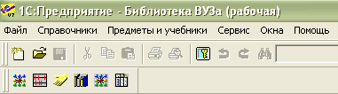

- Предметы и учебники;
- Книгообеспеченность;
- Книги в учебном процессе.
- «Предметы и учебники» → щелкнуть на нужную дисциплину
Выбрать
«Расчет коэффициентов» (слева внизу) «Учебники по предмету»
↓ ↓
«Коэффициент книгообеспеченности» Справочник «Учебники по предмету»

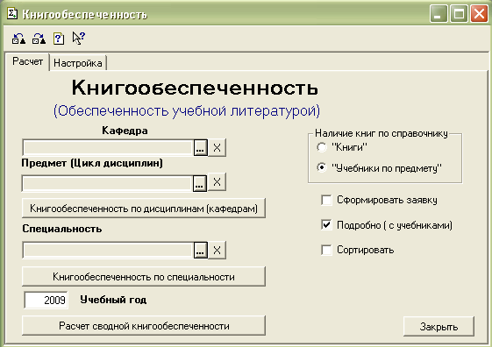
- «Книгообеспеченность» (сформированный список можно распечатать, скопировать в Word)

- Обеспеченность кафедры (строка «Кафедра»):

Щелкнуть на справочник
→ Выбрать нужную кафедру (2 щелчка)
→ Щелкнуть на «Книгообеспеченность по дисциплинам (кафедрам)»

- Обеспеченность дисциплины (строка «Предмет (Цикл дисциплин)»)
а) Щелкнуть на справочник «Книгообеспеченность по дисциплинам
→ Выделить дисциплину
→ Щелкнуть «Учебники по предмету»
→ Библиографическое описание книги ( слева) можно копировать в WORD
б) Щелкнуть на справочник «Книгообеспеченность по дисциплинам»
→ Выделить дисциплину
→ 2 щелчка на дисциплину (встанет в строку)
→ Щелкнуть панель ««Книгообеспеченность по дисциплинам»
→Сформированный список учебников можно копировать в WORD (отдельно основную и дополнительную литературу)

- Обеспеченность специальности (строка «Специальность»): см. пункт 1.

Если убрать галочку «Подробно (с учебниками)», то сформируется список без учебников, только обеспеченность кафедры, дисциплины или специальности.
- «Книги в учебном процессе»
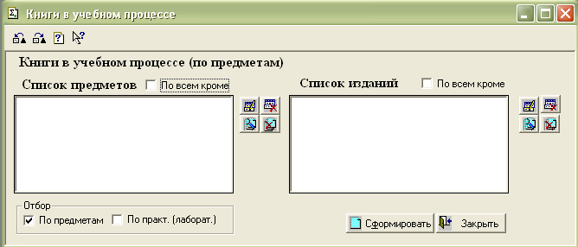
- Добавить один элемент в список;
- Добавить несколько элементов в список.
«Список предметов» (левая сторона)
→ Выбрать «Добавить один элемент в список» или «Добавить несколько элементов в список»
→ Выбрать дисциплину (дисциплины)
→ Нажать «Сформировать» (значок внизу справа)

